***Creación y gestión de bases de datos y usuarios***

***✅ Crear una base de datos llamada codearts_db .  
✅ Crear tres usuarios con diferentes niveles de permisos:***

* ***admin_db (Acceso total a la base de datos).***
* ***dev_user (Acceso solo lectura y escritura).***
* ***intern_user (Acceso solo de lectura)***

***✅ Asignar permisos específicos a cada usuario (GRAN PRIVILEGIOS).***

Entramos al cliente como superusuario y creamos la base de datos:

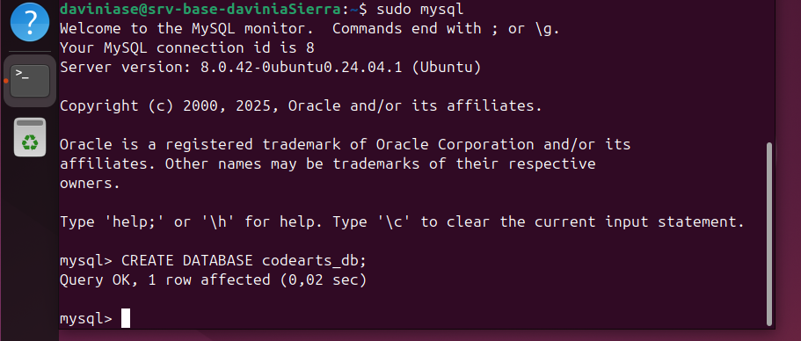

Creamos los tres usuarios:

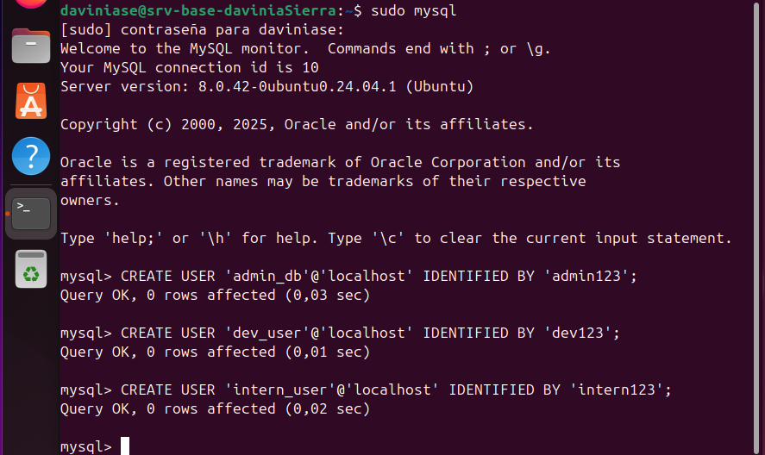

Damos los permisos:

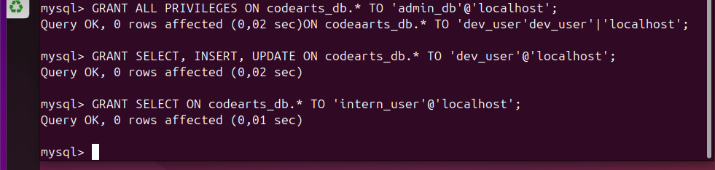

Aplicamos cambios y salimos:

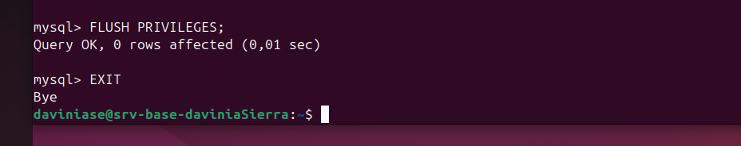

Listo!